**CEJMA : Les normes et les standards**



La gestion du patrimoine informatique implique que l’entreprise doit s’intéresser aux **normes et standards en vigueur.**



**Mission 1  : distinguez une norme et un standard**

**À partir des documents, des liens ci-dessous et de vos recherches, répondez aux questions suivantes :**



<https://normalisation.afnor.org/normes-definition/>

**vidéo** : <https://www.inc-conso.fr/content/quest-ce-quune-norme-volontaire-avec-lalldc>

1. **Donnez la définition d’une norme ? Donnez 2 exemples de normes**

Une norme est un ensemble de règles élaboré par un organisme de normalisation.

Exemples : norme AFNOR du clavier, connecteur RJ45

1. **Indiquez l’organisme de normalisation en France et un au niveau international (connu)**

En France, l’AFNOR : Association française de normalisation.

A l’international : l’ISO.

1. **Donnez la définition d’une norme dans le secteur informatique. Donnez des exemples de normes dans le secteur informatique**

Dans le secteur informatique, une norme est une spécification technique émise par un organisme de normalisation, dans le but d’harmoniser l’activité d’un secteur. La norme NF-Z71-300 : le clavier azerty.

1. **Citez 3 grandes catégories de normes liées au secteur informatique**

Les normes de l’IOT, de communication sans fil, de sécurité des systèmes d’information.

1. **Définissez un standard.**

Un standard est un format élaboré par une entreprise, répandu par des organisations non officielles (des groupes d’utilisateurs...).

1. **Indiquez les 2 catégories de standards et donnez des exemples**.

Les standards peuvent être ouverts, quand le format est diffusé librement (pdf), ou fermés (docx).

1. **Précisez les différences entre une norme et un standard**

Une norme est adoptée par un organisme agréé par l’Etat et en vigueur juridique sur le marché. Un standard est développé par une entreprise, qui essaye de l’imposer sur le marché.

**Mission 2 : comprendre le rôle et les enjeux des normes et standards**



**Dans la course à la concurrence, les normes et les standards permettent aux entreprises d’obtenir des gains sans échapper à certains risques**.

**A partir des documents, des liens ci-dessous et de vos recherches, répondez aux questions**



<http://www.bnib.fr/normalisation/la-norme-objectifs-et-enjeux/>

<https://www.lemondeinformatique.fr/actualites/lire-vers-de-vraies-normes-pour-l-iot-en-2017%C2%A0-67095.html>

**Les gains (des normes et des standards) attendus pour les entreprises**

1. **Définissez l’interopérabilité.**

L’interopérabilité est la capacité de deux systèmes différents à collaborer entre eux.

1. **Recherchez les gains attendus pour une entreprise (qu’apporte une norme ou un standard pour une entreprise)**

* Améliorer l’interopérabilité
* Favoriser l’exportation
* Mettre en place un langage commun
* Améliorer la qualité du produit
* Sécuriser le produit

**Les risques**

**Recherchez les risques qui peut exister entre les entreprises et pour le consommateur**



**Aide ce lien :** [**https://www.phonandroid.com/recharge-fil-qi-vient-de-remporter-officiellement-guerre-standards.html**](https://www.phonandroid.com/recharge-fil-qi-vient-de-remporter-officiellement-guerre-standards.html)

Pour différencier leurs produits, les entreprises peuvent mener :

* Une guerre des standards qui poussera les entreprises à se dépasser pour s’imposer et accroître leur part de marché
* Une guerre des prix : les entreprises fixent des prix bas à long terme pour convaincre les usagers potentiels.

Quand une entreprise impose son standard, elle peut se retrouver en position de monopole.

Les normes et les standards peuvent constituer des barrières à l’entrée du marché.

**Document 1 : Microsoft, Apple : imposer ses standards, le secret pour percer et durer**

**Comme Microsoft avec le Pack Office, Apple s'active pour imposer ses normes dans la high tech. Les entreprises créatrices de standards s'offrent un avantage concurrentiel certain. A quand le tour d'une entreprise française ?**

De nos jours, nous assistons à une compétition mondiale de haut vol. Les challengers sont, entre autres, les entreprises de tous les secteurs de l’économie qui cherchent à imposer leur manière de faire sur leur marché. Le but ? Créer le standard et en faire éventuellement la nouvelle norme sur le marché.

Mais derrière cette problématique, se cachent plusieurs acteurs en présence (institutions et entreprises). Chacun de ces acteurs à ses propres objectifs qui peuvent converger dans le cadre, par exemple, d’une stratégie de rayonnement global d’un pays. Mais tous veulent devenir LA référence de leur domaine.

Une technologie devient un standard lorsqu’elle est largement diffusée et reconnue par un groupe représentatif d’utilisateurs. Un standard est donc non-officiel. À l’inverse, lorsqu’une technologie devient une norme, c’est qu’elle est officiellement reconnue comme telle par des organismes officiels, comme http://www.iso.org/iso/fr/ l’Organisation internationale de normalisation (l'ISO). Dans les deux cas, être le standard ou à l’origine de la norme apporte de nombreux avantages non négligeables à l’entreprise.

Pour exemple, dans le secteur informatique, Apple s’active depuis plusieurs décennies pour créer un « monde Apple », en prenant en compte tous les enjeux qui y sont liés. Cette entreprise a bien compris l’importance de réussir à imposer sa technologie, son vocabulaire, ses procédés comme un standard, voire comme la norme.

Cette multinationale a réussi à élever un de ses produits au rang de standard quasi universel : il s’agit de sa suite bureautique Pack Office . En effet, aujourd’hui, la majorité des individus et des entreprises utilisent Microsoft Office pour créer et échanger des documents. En d’autres termes, de très nombreuses entreprises, et notamment celles créatrices d’outils complémentaires, ont été obligées de s’adapter au Pack Office. Aujourd’hui, la probabilité de succès d’un produit de bureautique incompatible avec le Pack Office est quasi nulle...

Être à l’origine d’une norme apporte à la fois une forme de sécurité à l’entreprise et une force supplémentaire dans le combat acharné qu’elle livre au quotidien. Ainsi, l’entreprise créatrice d’un standard ne connaîtra pas cette nécessité d’adaptation, ce qui lui offrira un avantage non négligeable sur son marché. La création d’un standard permet donc de prendre de l’avance sur ses concurrents en les « muselant ».

De même, si on impose officiellement sa technologie ou son procédé de fabrication, c’est-à-dire si on en fait une norme. De cette manière, une entreprise oblige ses concurrents actuels et futurs à s’y conformer, leur imposant, par conséquent, de nombreux frais et un certain temps d’adaptation.

Par ailleurs, pour parvenir à faire de sa technologie ou de son processus de fabrication la nouvelle norme en vigueur, une entreprise doit convaincre les institutions officielles. Et ce n’est pas chose facile. En effet, il faut qu’elle parvienne à prouver à ces différents décideurs les avantages qu’ils retireront de cette action en leur faisant comprendre les enjeux relatifs.

Du côté des décideurs politiques, les technologies qu’ils choisissent comme nouvelle norme doivent servir la stratégie de puissance du pays, comme c’est le cas, par exemple, aux États-Unis. En effet, dans ce pays, il existe un vrai lien entre le gouvernement et les entreprises. Le but est de les faire prospérer et donc, sur le long terme, de favoriser la performance du pays tout entier. C’est pour cela que les États-Unis sont très protecteurs vis-à-vis de leurs entreprises.

<http://archives.lesechos.fr/archives/cercle/2016/08/22/cercle_159738.htm> (22/08/2016)

**Document 2 : Nouvelle norme AFNOR du clavier français : NF ZF1-300**



**Vidéo explicative :** [**https://www.youtube.com/watch?v=K_AXHpmKXls**](https://www.youtube.com/watch?v=K_AXHpmKXls)

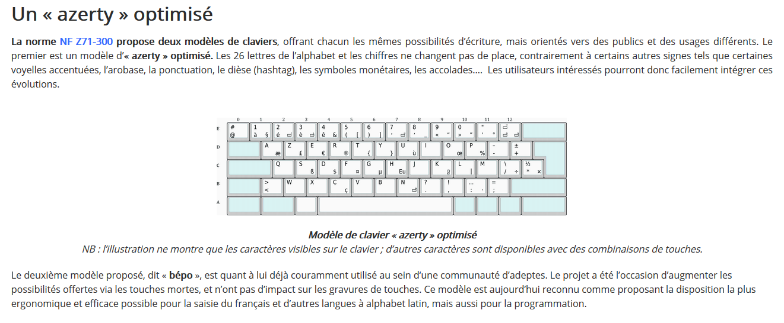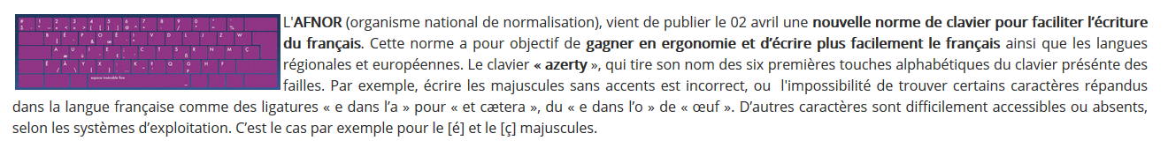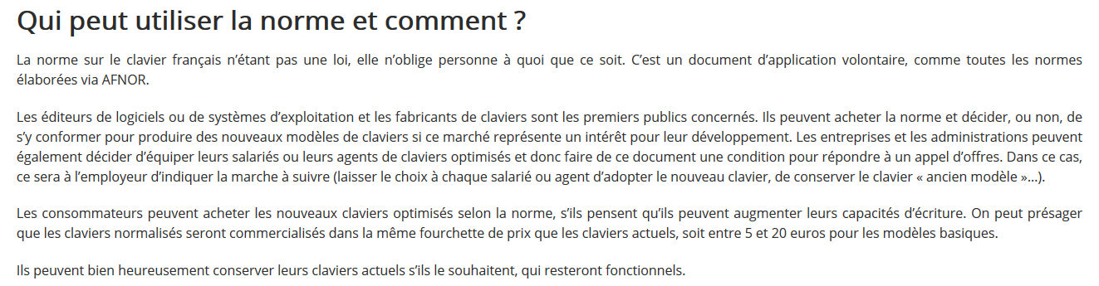

Source : <https://www.tice-education.fr/tous-les-articles-er-ressources/articles-informatiques/1287-nouvelle-norme-afnor-du-clavier-francais-nf-zf1-300>

**Document 3 : Les normes avec le RJ45**

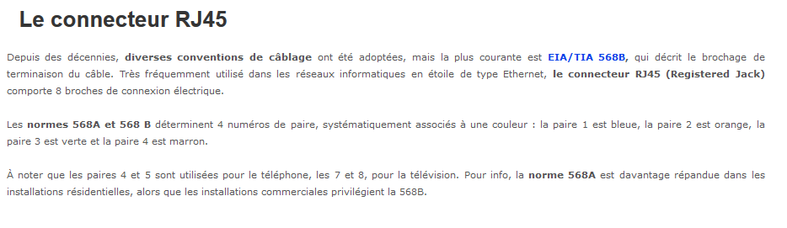

**Document 4 : La norme ISO 27001**

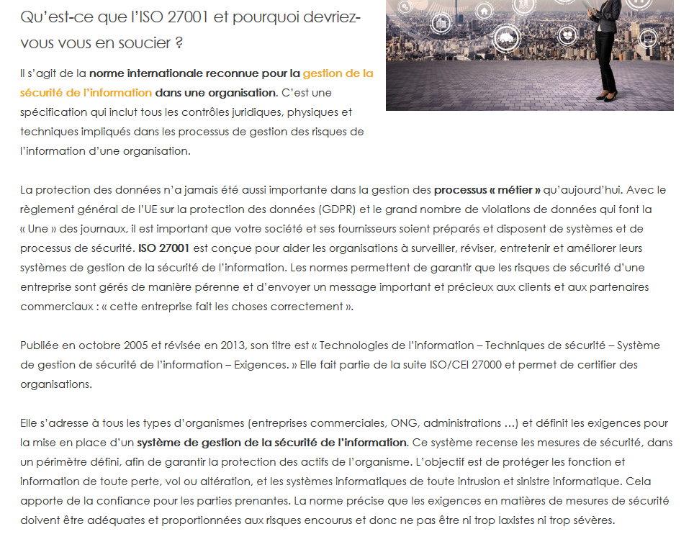

**Document 5 : Le standard USB**

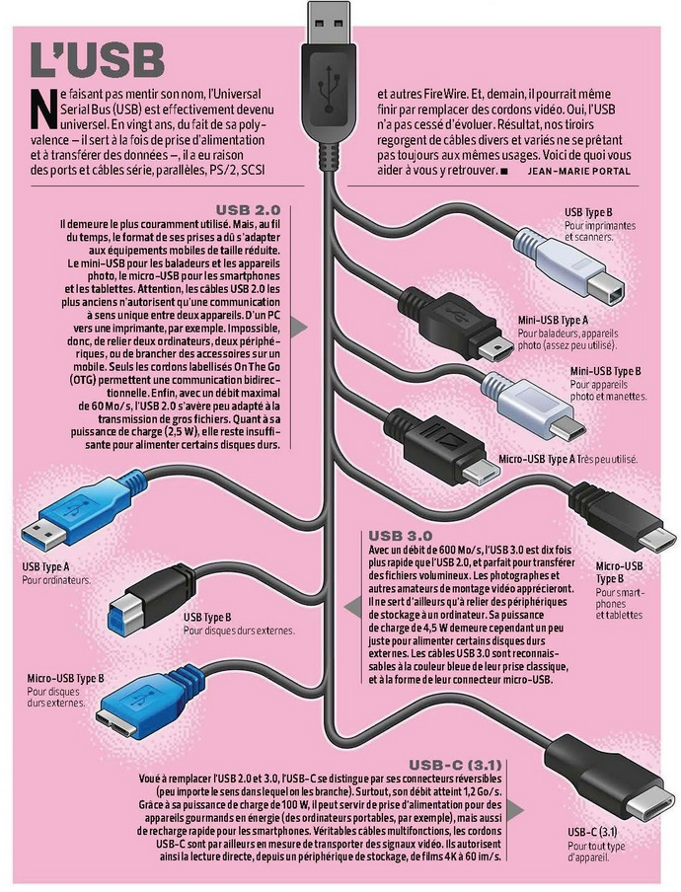

<https://www.clubic.com/materiel-informatique/connectique/usb/actualite-851369-usb-3-3-1-3-2-perdus-differentes-normes-aide.html>